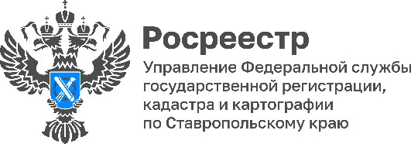

Пресс-релиз. Предоставление государственных услуг в электронном виде, в том числе преимущества электронной регистрации договора долевого участия в строительстве.

Электронная регистрация договора долевого участия в строительстве — это экономия времени и сокращенные сроки государственной регистрации.
Но некоторые заявители по-прежнему предпочитают способ подачи документов на бумажном носителе через МФЦ, обосновывая это тем, что подача документов в электронном виде это сложная процедура.
Однако электронная регистрация – это не сложная процедура, а прозрачная, удобная и современная.
Застройщик или банк, заключивший соглашение с Росреестром о предоставлении услуги электронной регистрации сделок, в Вашем присутствии направляет весь пакет документов на государственную регистрацию договора долевого участия в строительстве и через пару часов документы поступают в работу Росреестра.
Основное преимущество электронной регистрации договора долевого участия в строительстве — это конечно скорость и возможность все сделать удаленно.
Бумажный договор долевого участия в строительстве при этом подписывать необязательно, все данные в Росреестре хранятся именно в электронном виде.
Участнику долевого участия в строительстве, выбравшему электронную регистрацию, на указанную им в заявлении электронную почту приходит выписка из Единого государственного реестра недвижимости о зарегистрированных договорах участия в долевом строительстве с электронной подписью Росреестра.
В настоящее время при поступлении документов в электронном виде государственная регистрация договора долевого участия в строительстве, при отсутствии оснований для приостановления учетно-регистрационных действий, осуществляется Управлением Росреестра по Ставропольскому краю в течение одного рабочего дня со дня поступления таких документов и оплаты госпошлины – отметила заместитель руководителя Елена Гунькина.

